1.Flash烧录
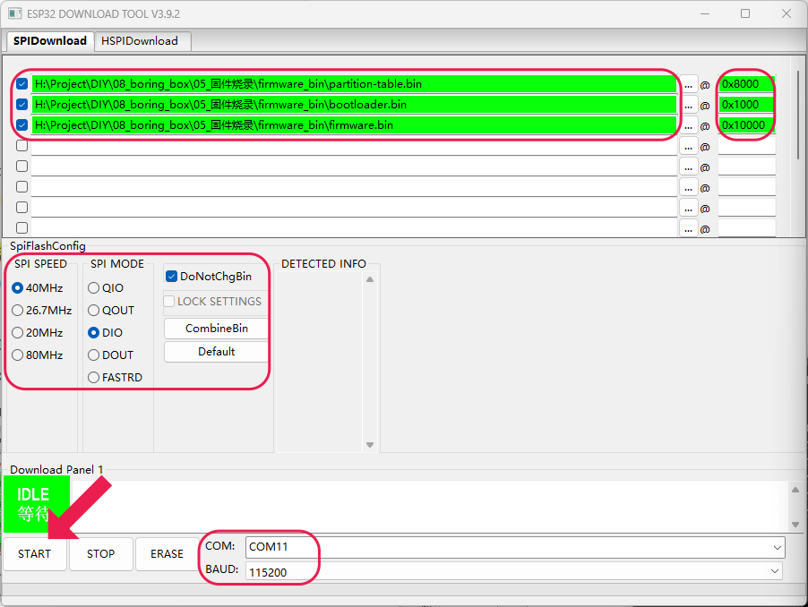
注意事项：
- 需自行下载CH340驱动，配置COM口
- 注意参数设置正确，可检索ESP32芯片Flash烧录查看具体烧录步骤
- 单Micro_usb接口不会经稳压向MCU供电，下载前需要把电池和USB都接上，MCU才会正常供电
- 板载自动下载电路，无需配置IO0和RET即可实现自动烧录
- 若出现烧录失败时，可以降低波特率测试

